***Детская площадка и безопасность детей***

Безусловно, основная ответственность взрослых по отношению к детям — обеспечить для них безопасную среду, в которой они могли бы играть и развиваться с минимальным риском для здоровья и жизни. Именно эта идея лежит в основе создания детских игровых площадок.

Детские игры занимают важное место в жизни ребенка, они являются одним из способов познания окружающего мира, приобретения опыта общения со сверстниками, значимым фактором физического развития, источником положительных эмоций. Но они же сопровождаются различными опасностями:

1. Опасные ситуации, связанные с игровой средой (качели, лесенки и т. д.)

2. С социальным окружением (старшие дети, незнакомые взрослые) .

3. Опасности, связанные с домашними и бродячими животными.4. Различными предметами, непосредственно находящимися на площадке (различные растения, мусор, посторонние предметы).

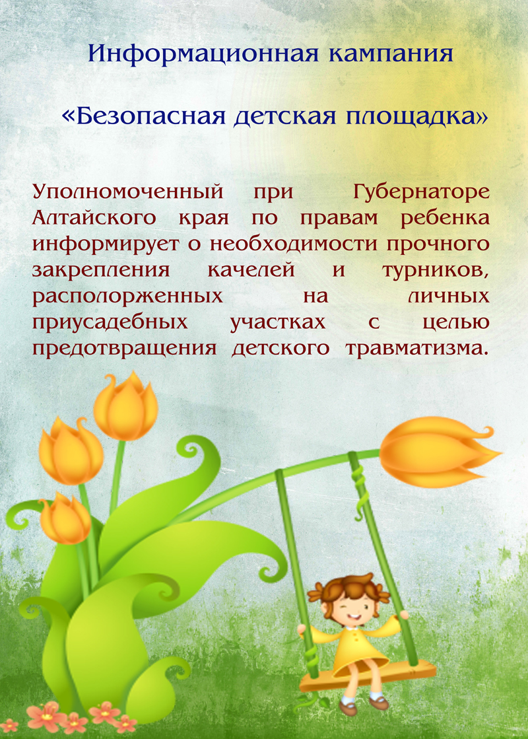

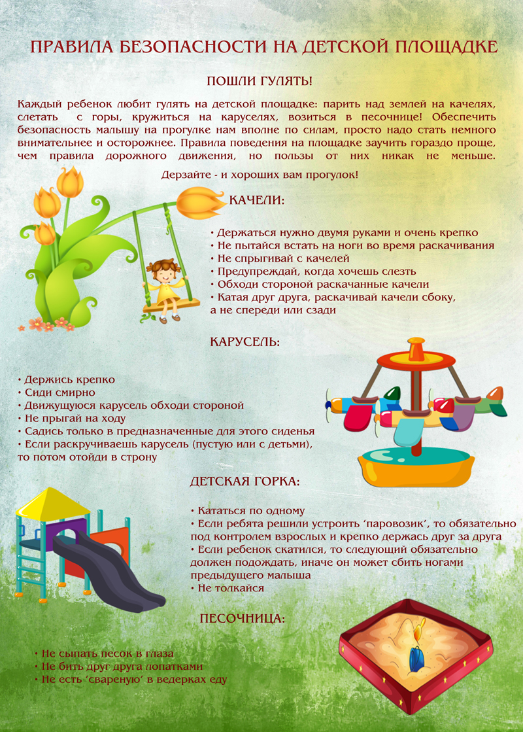

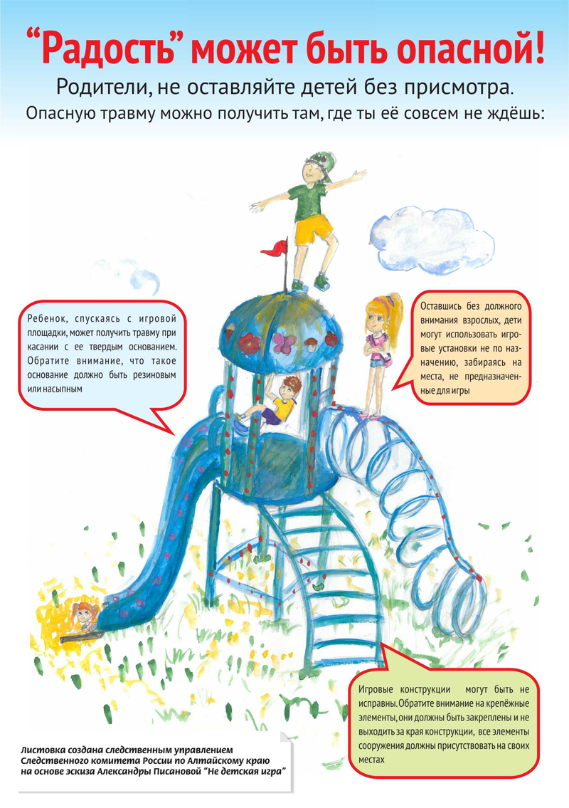

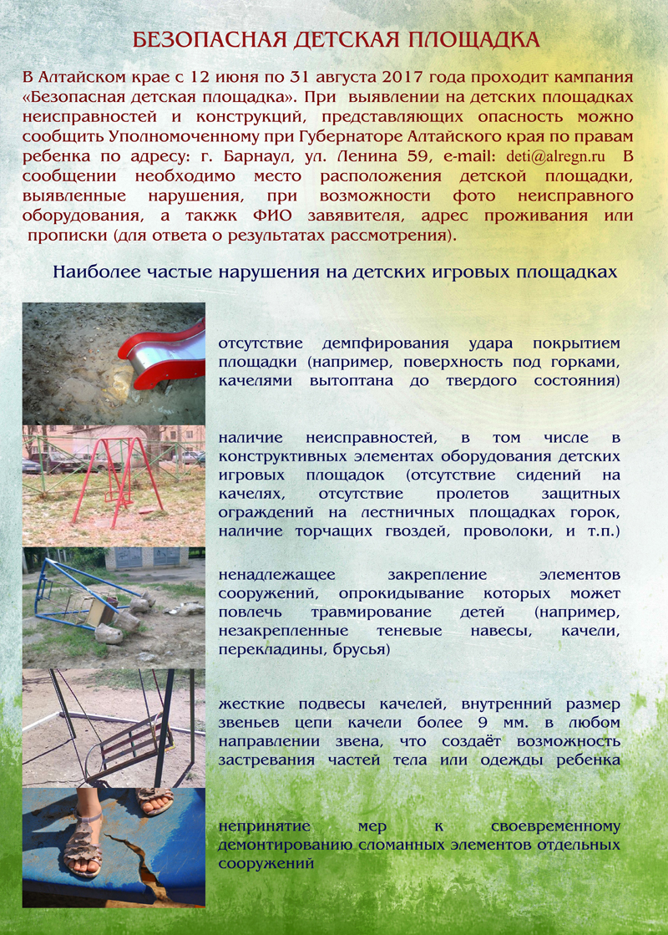

Уважаемые родители, ваши действия должны быть направлены на профилактику опасных ситуаций. Придя с ребенком на площадку:

1. Обязательно обеспечьте ребенка удобной, соответствующей погоде одеждой и обувью (не одевать слишком холодно, но и не слишком жарко, т. к. в противном случае ребенок вспотеет и простудится)

2. Убедитесь в отсутствии опасных участков и предметов (торчащих болтов, корней деревьев, камней, острых углов и т. д.)

3. Убедитесь, что на игровой площадке нет крупного мусора, стекла и других материалов, которые могут навредить ребенку, а поверхность вокруг устлана слоем амортизирующего материала (песок, стружка, мелкий гравий) .

4. Убедитесь в соответствии игрового оборудования возрастным и индивидуальным особенностям и возможностям вашего ребенка (не разрешайте ребенку залезать на лесенку в десять раз больше его самого)

5. Не позволяйте ребенку играть на высоте, скатываться с крутых горок и самостоятельно качаться на качелях.

6. Обсудите с ребенком возможные опасные ситуации, привлекая личный опыт, случаи из жизни, но не пугайте малыша. Беседуйте так, чтобы он усвоил правила безопасного поведения и спокойно соблюдал их. Зная о возможных последствиях, ребенок будет осторожнее.

7. Объясните ребенку правила поведения в различных социальных ситуациях (при встрече с незнакомым взрослым, ребенком младшего/старшего возраста или сверстником)

8. Объясните ребенку правила поведения при появлении животных (не подходить к собакам/кошкам)

9. Расскажите ребенку о представляющих опасность для здоровья мусоре, посторонних предметах, растениях.

10. Организуйте игровую и двигательную деятельность ребенка в безопасной и соответствующей возрасту игровой зоне площадки.

11. Обязательно постоянно следите за ребенком.

Уважаемые родители, также вам следует познакомить детей с правилами безопасности при определенном виде игровой деятельности.

**Безопасность на каруселях.**

• Нельзя слезать с карусели, пока она крутится, так как следующее сиденье продолжает двигаться и может сильно ударить тебя, если ты не отбежал.

• Нельзя бежать по кругу, взявшись за одно сиденье, и раскручивать пустую карусель, а потом вдруг резко остановиться — можно получить удар следующим сиденьем.

• Нельзя вставать на сиденье карусели ногами, так как при движении можно потерять равновесие и, падая, удариться.

Запомните правила, которые необходимо соблюдать, **если на детской площадке есть качели!**

• Если качели очень тяжёлые (например, железные), нельзя спрыгивать на лету, ты можешь не успеть отбежать, и тогда качели ударят тебя прямо в затылок или в спину.

• Если ты любишь сам раскачивать качели, то должен всегда помнить: если их толкнуть посильнее и не поймать, качели попадут прямо тебе в лицо.

• Не бегай рядом с качелями! Может случиться так, что другой ребёнок не успеет затормозить, и вы оба получите травмы.

• Пластмассовые качели на верёвочках тоже небезопасны. Если ты на них сильно раскачаешься, то, наклонившись вперёд, можешь легко перевернуть сиденье своим весом.

**Безопасность на горке.**

• Осторожно прикасайся к горке, пробуй её на ощупь: в жару железные горки сильно нагреваются и можно обжечься, прикоснувшись к металлическим частям. Будь внимательным!

• Постарайся отбежать от горки сразу после спуска. Иначе на тебя попадают все, кто сверху катится за тобой.

• В некоторых дворах горки деревянные. Летом осмотри её внимательно, нет ли на ней сколов, щербин, а то, спускаясь по ней, ты рискуешь получить занозу.

Уважаемые родители, напоминаем вам о необходимости регулярной проверки игрового оборудования на дачных и приусадебных участках, а так же игровых форм, к которым ребенок имеет доступ – детские площадки соседей, родственников, друзей, у которых вы бываете в гостях вместе с детьми.

Помните, недопустимо оставлять детей без присмотра на игровых площадках!

Уважаемы родители, при выявлении на детских игровых площадках общего пользования неисправностей или конструкций, представляющих опасность, можно сообщить Уполномоченному при Губернаторе Алтайского края по правам ребенка по адресу: г. Барнаул, Ленина 59 либо по e-mail: [deti@alregn.ru](mailto:deti@alregn.ru). В сообщении необходимо указать: место расположения детской площадки, выявленные нарушения (можно с фотографиями), а также ФИО заявителя, адрес проживания или прописки (для ответа о результатах рассмотрения).